**ИДЗ по Макроэкономике**

**Тюльпакова Марина**

**2006 группа**

**Данные:**

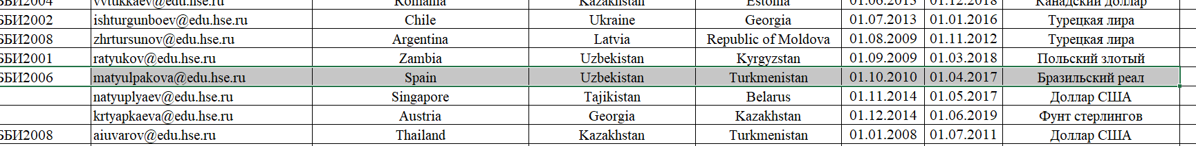

После каждого задания я прикрепила картинку, на которой указано, какую конкретно вкладку Экселевского файла можно открыть, чтобы увидеть **все** промежуточные вычисления и построения.

Источники указаны в конце работы.

**НОМЕР 3**

|  |  |  |
| --- | --- | --- |
| 01.10.2010 | 01.04.2017 | Бразильский реал |

Найдите на сайте Центрального Банка РФ данные об официальных курсах валюты из вашего варианта к рублю РФ в начале и в конце указанного в Вашем варианте периода. Рассчитайте, на сколько процентов вырос/снизился **реальный** курс этой валюты к рублю РФ за указанный период.



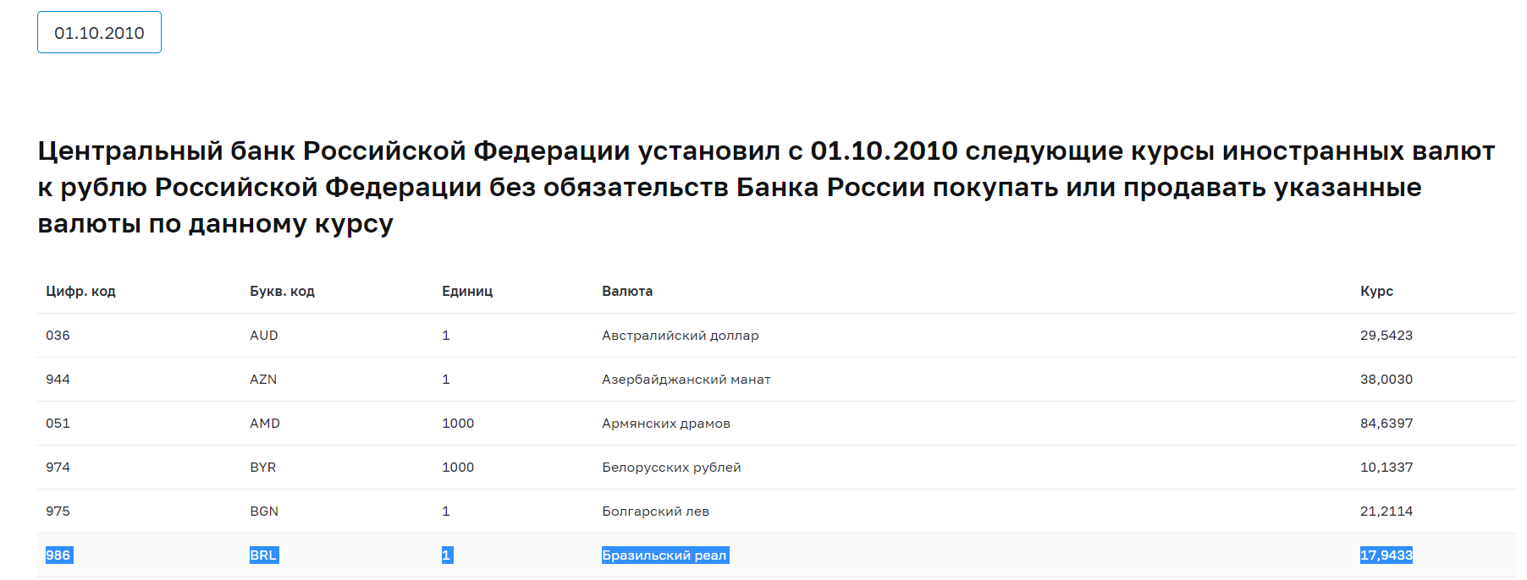

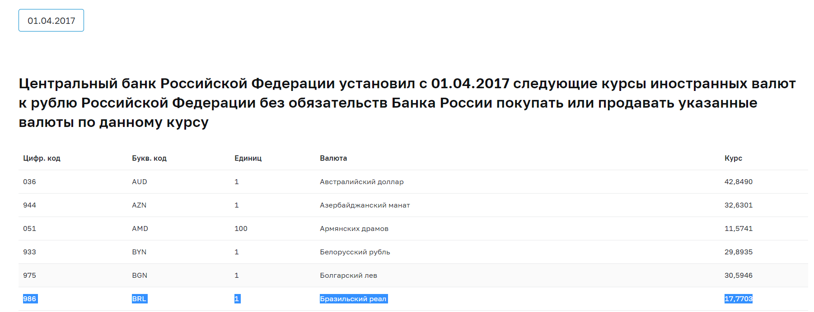

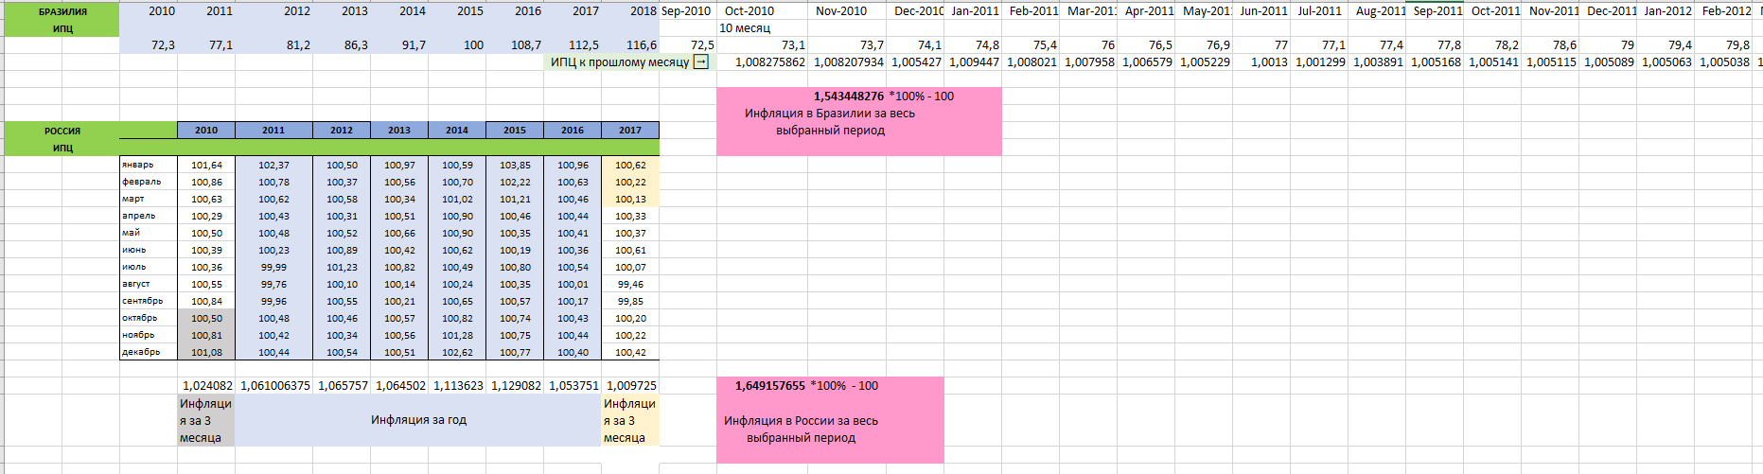

Для удобства я рассчитала ИПЦ к прошлому месяцу для Бразилии. Затем я рассчитала инфляцию для России и Бразилии(перемножение значений ИПЦ за период).

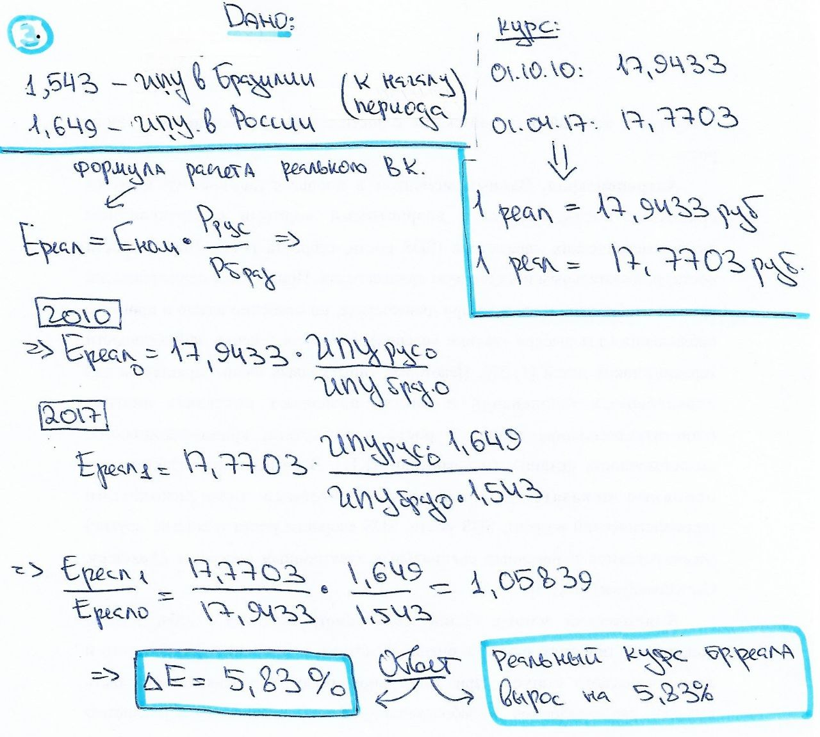

**Номер 1.1** Для заданной в вашем варианте страны постройте график изменения ее ВВП (в национальной валюте) за период с 1970 по 2018 г.



Мы рассматриваем реальный ВВП, тк нас интересует не изменение цен(напр, из-за инфляции), а изменение производства.

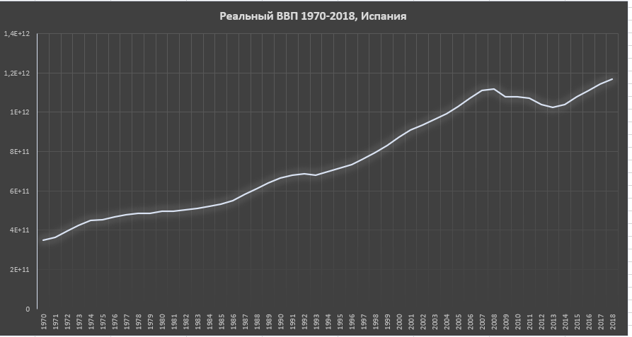

**Номер 1.2** Если за это период в темпах роста ВВП наблюдались резкие колебания, попробуйте объяснить, с чем они были связаны? (Яндекс вам в помощь)



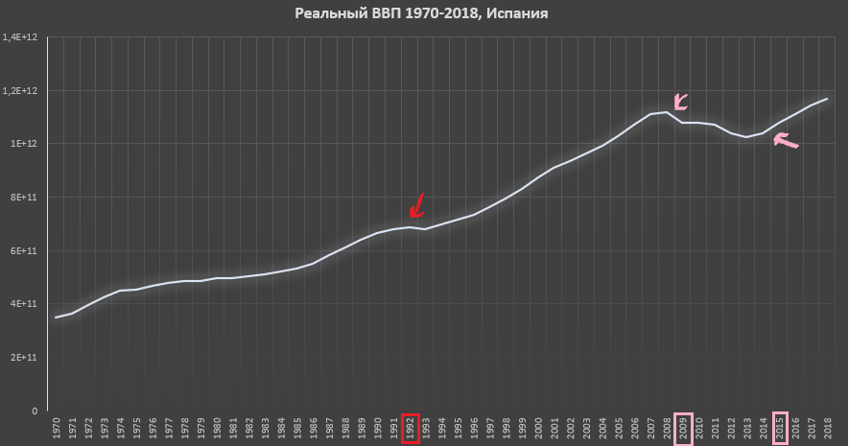

В 1973 году Франко ушел в отставку, а в 1975 году он умер. Таким образом Испания вышла из тоталитарного режима Франко, из-за этого в **1973-1974** годах наблюдается небольшой скачок ВВП.

В **1992** году там проходила Олимпиада, скорее всего с этим связан небольшой подъем на этом учатке. Однако в **1993** году до Испании дошел Экономический кризис 1990-х, усугубленный огромным гос. Долгом страны после проведения Олимпиады в 1992 году, из-за этого мы видим спад роста

До 2008 года в ВВП Испании наблюдается довольно стабильный рост,

В **2009** году мы видим стремительное снижение ВВП, это связано с кризисом 2008 года в США, который к 2009 году дошел до Европы. В 2008-2009 году в Испании тоже лопнул «пузырь» на рынке недвижимости, после этого вплоть до **2015** года в стране продолжили падать цены на недвижимость(см график), много компаний обанкротилось. Экономический в Испании продолжался до 2015 года, после этого периода стране удалось восстановить рост ВВП.

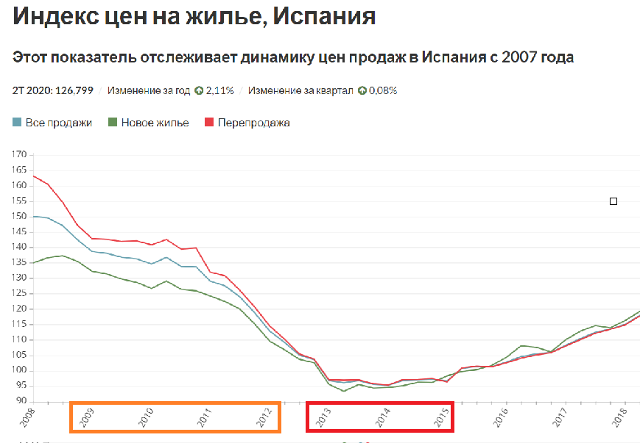

**Номер 1.3** Рассчитайте среднегодовой темп прироста ВВП для страны из вашего задания. Сравните его с несколькими другими (2-3) странами мира (по вашему выбору). Постарайтесь объяснить, в чем причины более быстрого/медленного роста экономики страны из вашего задания?

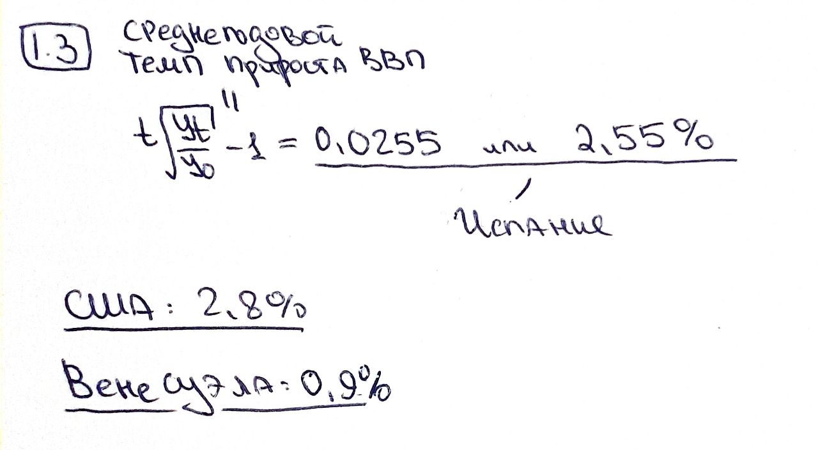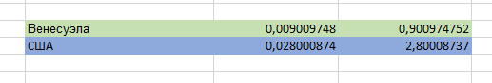

Как мы можем видеть, в Венесуэле рост экономики почти в 3 раза ниже, чем в Испании. Есть

1. Очень сильная годовая инфляция(больше 100%),
2. Венесуэла занимает 169-е (из 180) место в Индексе восприятия коррупции,
3. Примерно 30 % населения не имеет работы.

В США средний рост экономики выше(на 0.25%), чем в Испании.

Это скорее всего связано с тем, что в США, засчет упора в производство и развитие новых технологий, больше возможность для расширения. В Испании большУю часть ВВП занимают туристические области, которые расширять сложнее.

**Номер 1.4** Постройте график, демонстрирующий изменение за период с 1970 по 2018 г. **доли добавленных стоимостей разных видов экономической деятельности** для страны из вашего задания. Прокомментируйте происходившие в стране изменения.

1. **Agriculture, hunting, forestry, fishing (Сельское хозяйство, охота, рыболовство и лесное хозяйство)**

С 1970 года этой сферы становится все меньше и меньше в ВВП, продукты фермерства, охоты и рыбалки становятся дешевле из-за того, что пути их получения развиваются, например, из-за появления новой техники. Скорее всего доля охоты и рыбалки снизилась ещё и из-за введения новых законов, ограничивающих эти виды деятельности.

|  |
| --- |
|  |

1. **Other Activities *(Финансы, недвижимость и аренда, гос.управление, образование, здравоохранение и социальная работа, прочие услуги, деятельность домохозяйств).***

В этой области наблюдается стабильный рост и увеличение доли в ВВП. Довольно сложно прокомментировать эти изменения, тк область включает в себя очень много разных сфер. Можно предположить, что в 2008-2015(кризис) доля ДС недвижимости резко упала, а вот доля ДС домохозяйств возросла(например, люди потеряли работу и стали участвовать в деятельности домохозяйств).

1. **Manufacturing*(производство)***

Доля в ВВП значительно сократилась в течение кризиса 2008-2015 годов и так и не пришла в норму.

1. **Construction*(Строительство)***

Тк кризис 2008-2015 был связан с недвижимостью, мы можем наблюдать резкое изменение(уменьшение почти в 2 раза) ДС строительной сферы в доле ВВП. Спрос на жилье упал, значит, потребность строить тоже.

1. **Wholesale, retail trade, restaurants and hotels(торговля, рестораны, гостиницы)**

В 2008-2015 у людей по всему миру стало меньше денег, поэтому сфера туризма в Испании в этот период просела, как и ресторанный и гостиничный бизнес(поэтому его доля ДС в ВВП снизилась). Доля оптовой и розничной торговли сократилась, тк у самих испанцев стало меньше денег, а значит, меньше возможность покупать. После 2015 года эта область восстановила свой рост.

В целом, с 2009 по 2015 доля ДС всех видов экономической деятельности кроме Домохозяйств(скорее всего это именно та сфера, которая сильно увеличила долю «остальных видов экономической деятельности» в статистике. Это можно объяснить тем, что люди массово теряли работу и становились «домохозяевами».

При этом доля ДС в ВВП добычи и коммунальных услуг почти не изменилась, тк она мало зависит от благосостояния и настроения населения.

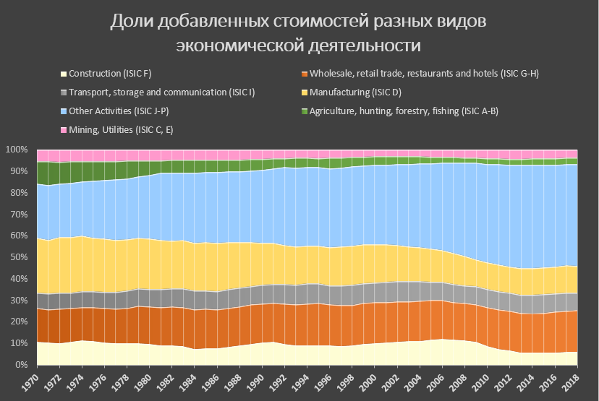

**Номер 2.1** Постройте график изменения ВВП России (в национальной валюте) и двух ее ближайших соседей, указанных в вашем варианте, за период с 1990 по 2018 г. (все три графика - в одной системе координат!). Уровень 1990 года для каждой страны примите за 100%. **УЗБЕКИСТАН ТУРКМЕНИСТАН**



При построении проще всего взять 1990 год за 1, а затем посчитать ВВП каждого последующего года, как **ВВП(года)/ВВП(1990),** чтобы на графике все было в процентах, выделяем область с получившимися числами и кликаем «процентный вид».

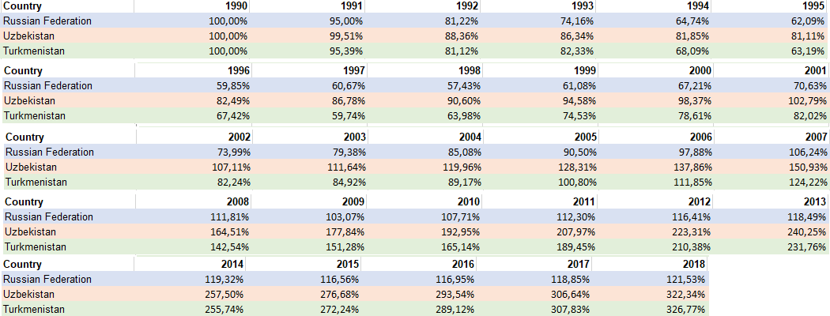

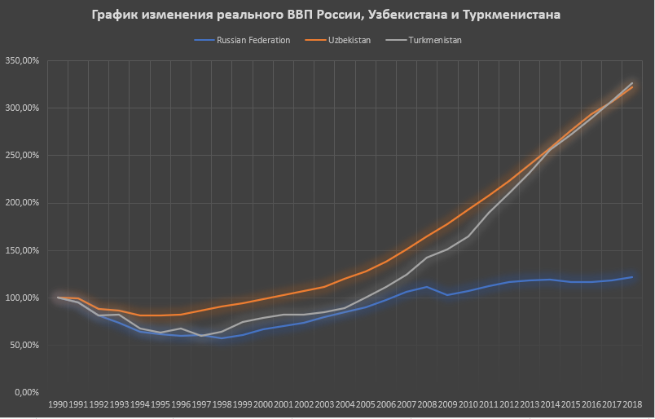

**Номер 2.2**Выделите характерные моменты в экономической истории всех трех стран. В чем их экономическая история похожа, и чем отличается? Попробуйте порассуждать, в чем причина сходств, и в чем причина различий в истории развития наших экономик? В чем причина их ускоренного/замедленного развития?

После распада СССР всем странам нужно было прийти в норму, тк в СССР было четкое деление экономических специализаций, поэтому регионы друг от друга зависели. Более того, в странах одна за другой начали происходить реформы, а также упал «железный занавес», то есть появилась возможность для международной торговли.

**Общая черта 3-х стран:** большая роль природных ресурсов(особенно нефти и газа) и сельского хозяйства в экономике

**Отличие России от Узбекистана и Туркменистана:** в 90-х Россия сильнее зависела от остальных стран СССР, чем Узбекистан и Туркменистан

В России произошла «либерализация цен», что привело к огромным темпам инфляции(цены выросли где-то в 26 раз), а также к задержкам платежей. Люди перестали вовремя получать зарплаты и фактически потеряли все сбережения, тк деньги обесценились. Все производство и строительство приостановилось или стало идти гораздо медленнее, поэтому, как можно видеть на графике, России удалось восстановить годовой ВВП лишь к 2007 году.

К сожалению, в 2009 году до России дошел экономический кризис 2008-2010 годов(который начался в США в 2008), а в 2014 были проблемы из-за санкций и ситуации с Крымом. Поэтому стране так и не удалось продолжить неплохой рост ВВП, который начинался в 2006-2007.

Узбекистан, после выхода из СССР, сильно изменил экономическую направленность, сократив долю сельского хозяйства в ВВП почти на 20%. Из-за этого стране удалось увеличивать свой годовой прирост ВВП с помощью использования природных ресурсов. Также страна является крупным экспортером хлопка.

Туркменистан, как и Узбекистан, обладает огромными запасами нефти и газа, после выхода из СССР стране удалось наладить добычу и экспорт природных ресурсов, которые стали основным доходом государства. Также страна является одним из крупнейших строителей железных дорог и производителем хлопка.

**Выводы:**

Из-за появления возможности экспорта, после 2000х экономики Узбекистана и Туркменистана начали стремительный и довольно стабильный рост и в 2014-2018 годах идут примерно вровень. В России такого стремительного роста не было из-за нескончаемых кризисов. У экономики Узбекистана изначально рост был более быстрый, скорее всего из-за проведения грамотной политики, связанной с уменьшением доли сельского хозяйства в ВВП.

**Источники:**

**1 задание:**

Источники, указанные в тексте задания

[**https://ru.wikipedia.org**](https://ru.wikipedia.org)**:**

# Экономический кризис 1993 года в Испании

# Экономика Испании

# Финансово-экономический кризис в Испании (2008—2015)

<https://www.abcspain.ru/ob-ispanii/ekonomika-ispannii/>

https://www.kyero.com/data/ru/data/spain/indices

**2 задание:**

Источники, указанные в тексте задания

[**https://ru.wikipedia.org**](https://ru.wikipedia.org)**:**

Экономика Узбекистана

# Экономика Туркмении

# Экономика Туркменской ССР

# Туркменская Советская Социалистическая Республика

# Экономика Узбекской ССР

# Железнодорожный транспорт в Туркмении

# История Узбекистана

# Экономика Узбекистана

# Постсоветское пространство

# 1990-е в экономике России

# 2000-е годы в экономике России

# <https://trendeconomy.ru/data/h2/Uzbekistan/TOTAL>

# https://trendeconomy.ru/data/commodity_h2/52

**3 задание:**

Источники, указанные в тексте задания